Факультет ИУ «Информатика и системы управления»

Кафедра ИУ-3 «Информационные системы и телекоммуникации»

**Отчет к рубежному контролю №1**

по курсу «Представление знаний в информационных системах»

направление 09.04.02 (магистр)

Выполнил:

студент группы ИУ3-22М

Быковский М.К.

Проверил:

Девятков В.В.

**Задание**

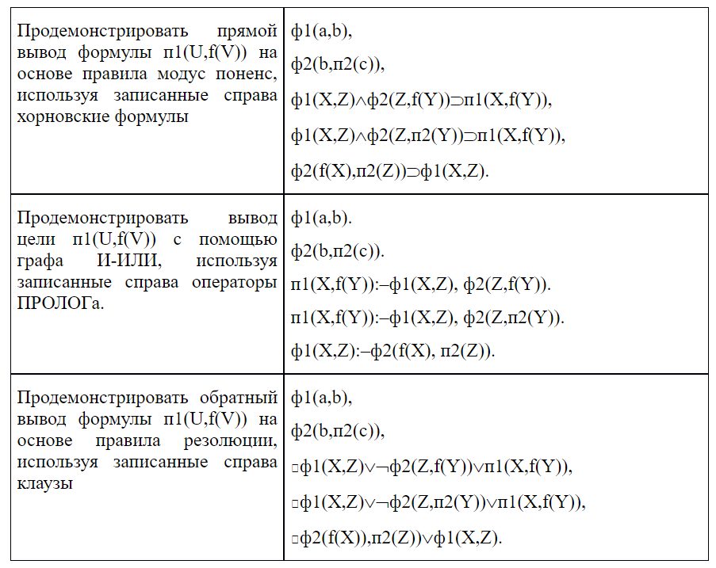

**Решение**

1. **Продемонстрировать прямой вывод формулы п1(U,f(V)) на основе правила модус поненс, используя записанные хорновские формулы.**


$ф1\left(a,b\right),$

$ф2\left(b,п2\left(с\right)\right),$

$ф1\left(X,Z\right)⋀ф2\left(Z, f\left(Y\right)\right)⊃п1\left(X,f\left(Y\right)\right),$

$ф1\left(X,Z\right)⋀ф2\left(Z, п2\left(Y\right)\right)⊃п1\left(X,f\left(Y\right)\right),$

$ф2\left(f(X),п2(Z)\right)⊃ф1\left(X,Z\right).$

$п1\left(U,f(V)\right)$

$ф1\left(U,Z\right)⋀ф2\left(Z, f\left(V\right)\right)⊃п1\left(U,f\left(V\right)\right) ⋁ ф1\left(U,Z\right)⋀ф2\left(Z, п2\left(V\right)\right)⊃п1\left(U,f\left(V\right)\right).$

$ф1\left(U,Z\right)⋀ф2\left(Z, f\left(V\right)\right) ∨ ф1\left(U,Z\right)⋀ф2\left(Z, п2\left(V\right)\right)$

5. По формулам (1) и (2):
$$ф1\left(U,Z\right)=ф1\left(a,b\right)-истина,$$

$$ф2\left(Z, п2\left(V\right)\right)=ф2\left(b,п2\left(с\right)\right)-истина.$$

$ф1\left(U,Z\right)⋀ф2\left(Z, п2\left(V\right)\right)= ф1\left(a,b\right)⋀ф2\left(b,п2\left(с\right)\right)-истина.$

6. Подставляем (1) и (2) в формулу (4):
$$ф1\left(U,Z\right)⋀ф2\left(Z, п2\left(V\right)\right)⊃п1\left(U,f\left(V\right)\right)$$

$$ф1\left(a,b\right)⋀ф2\left(b, п2\left(с\right)\right)⊃п1\left(a,f\left(c\right)\right)-истина.$$

7. По правилу модус поненс для хорновских формул:
$$\frac{ф1\left(U,Z\right), ф2(Z,п2(V)), ф1\left(U,Z\right)⋀ф2\left(Z, п2\left(V\right)\right)⊃п1\left(U,f\left(V\right)\right)}{п1\left(U,f\left(V\right)\right)}$$

$$\frac{ф1\left(a,b\right), ф2\left(b, п2\left(c\right)\right), ф1\left(a,b\right)⋀ф2\left(b, п2\left(c\right)\right)⊃п1\left(a,f\left(c\right)\right)}{п1\left(a,f\left(c\right)\right)}$$

8. **Продемонстрировать вывод цели п1(U, f(V)) с помощью графа И-ИЛИ, используя записанные операторы ПРОЛОГа.**

$ф1\left(a,b\right).$

$ф2\left(b,п2\left(с\right)\right).$

$п1\left(X,f\left(Y\right)\right) ⊢ф1\left(X,Z\right), ф2\left(Z, f\left(Y\right)\right).$

$п1\left(X,f\left(Y\right)\right) ⊢ф1\left(X,Z\right),ф2\left(Z, п2\left(Y\right)\right).$

$ф1\left(X,Z\right) ⊢ф2\left(f(X),п2(Z)\right).$

Шаг 1.

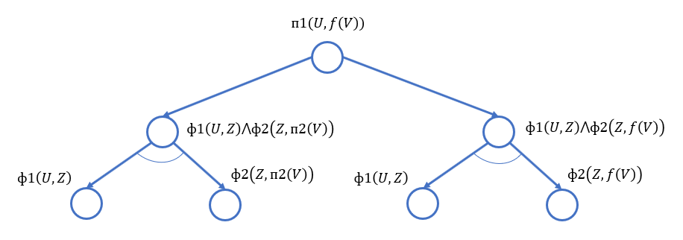

Шаг 2.

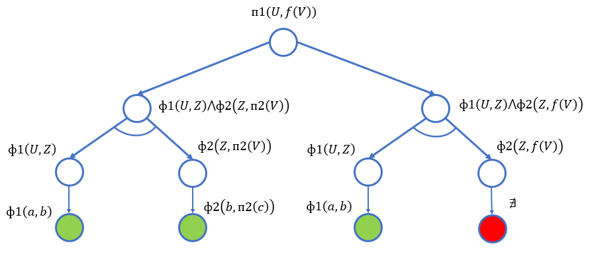

Шаг 3.

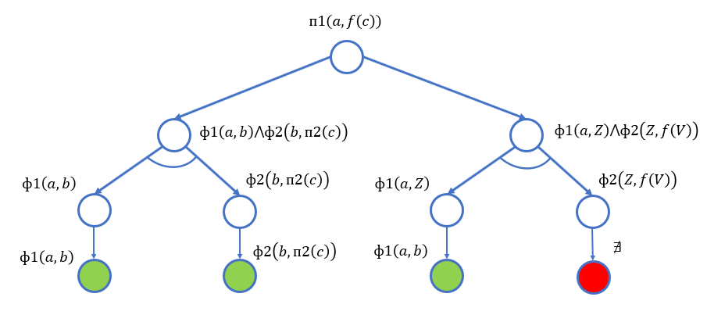

1. **Продемонстрировать обратный вывод формулы** **п1(U,f(V)) на основе правила резолюции, используя записанные клаузы.**

$ф1\left(a,b\right),$

$ф2\left(b,п2\left(с\right)\right),$

$¬ф1\left(X,Z\right)∨¬ф2\left(Z,f\left(Y\right)\right)∨п1\left(X,f\left(Y\right)\right),$

$¬ф1\left(X,Z\right)∨¬ф2\left(Z,п2\left(Y\right)\right)∨п1\left(X,f\left(Y\right)\right),$

$¬ф2\left(f\left(X\right)∨¬п2\left(X\right)\right)∨ф1\left(X,Z\right).$

Обратный вывод:

Вариант 1.

1. Запишем правило вывода (правило резолюции), следствием которого является целевая формула – п1(U,f(V)):

$$\frac{β, ¬β ∨ п1(U,f\left(V\right)) }{п1(U,f\left(V\right))} ,$$

$где β-∀ формула$.

1. Применим правило де Моргана к клаузе (4):
$$¬ф1\left(X,Z\right)∨¬ф2\left(Z,п2\left(Y\right)\right)∨п1\left(X,f\left(Y\right)\right) ≡ ¬\left(ф1\left(X,Z\right)⋀ф2\left(Z,п2\left(Y\right)\right)\right)∨п1\left(X,f\left(Y\right)\right)$$

2. Запишем правило резолюции, заменив $β$ на $ф1\left(X,Z\right)⋀ф2\left(Z,п2\left(Y\right)\right)$:

$$\frac{ф1\left(X,Z\right)⋀ф2\left(Z,п2\left(Y\right)\right), ¬\left(ф1\left(X,Z\right)⋀ф2\left(Z,п2\left(Y\right)\right)\right) ∨ п1(U,f\left(V\right)) }{п1(U,f\left(V\right))} ,$$

а так как из клауз (1) и (2) можно вывести следующую конъюнкцию:

$$\frac{ф1\left(a,b\right), ф2\left(b,п2\left(с\right)\right) }{ф1\left(a,b\right)∧ф2\left(b,п2\left(с\right)\right)} ,$$

то все формулы, составляющие условия резолюции – истинны, а, следовательно, вывод завершен.

$$\frac{ф1\left(a,b\right)⋀ф2\left(b,п2\left(c\right)\right), ¬\left(ф1\left(a,b\right)⋀ф2\left(b,п2\left(c\right)\right)\right) ∨ п1(a,f\left(c\right)) }{п1(a,f\left(c\right))}$$

Вариант 2.

1. Запишем правило вывода (правило резолюции), следствием которого является целевая формула – п1(U,f(V)):

$$\frac{β, ¬β ∨ п1(U,f\left(V\right)) }{п1(U,f\left(V\right))} ,$$

$где β-∀ формула$.

1. Запишем правило резолюции, заменив $β$ на $¬ф1\left(X,Z\right)∨¬ф2\left(Z,п2\left(Y\right)\right)$:

$$\frac{¬\left(¬ф1\left(X,Z\right)∨¬ф2\left(Z,п2\left(Y\right)\right)\right), ¬ф1\left(X,Z\right)∨¬ф2\left(Z,п2\left(Y\right)\right)∨п1\left(X,f\left(Y\right)\right) }{п1(U,f\left(V\right))},$$

Применив закон де Моргана, получим:

$$\frac{ф1\left(X,Z\right)⋀ф2\left(Z,п2\left(Y\right)\right), ¬ф1\left(X,Z\right)⋁¬ф2\left(Z,п2\left(Y\right)\right)⋁п1\left(X,f\left(Y\right)\right) }{п1(U,f\left(V\right))},$$

Использую свойства конъюнкции можно записать следующее условие для резолюции:

$$\frac{ф1\left(X,Z\right), ф2\left(Z,п2\left(Y\right)\right), ¬ф1\left(X,Z\right)⋁¬ф2\left(Z,п2\left(Y\right)\right)⋁п1\left(X,f\left(Y\right)\right) }{п1(U,f\left(V\right))},$$

Все формулы базы, составляющие условие резолюции, являются истинными – вывод завершен.